**UNIVERSIDAD DEL VALLE DE GUATEMALA**

Minería de datos, sección 10



Hoja de trabajo 1

Juan Pablo Solis – 22102

Derek Fabian Kelson –

**GUATEMALA, enero 2025**

**Ejercicio 1:**

1. ¿En qué puerto abordaron la mayor y menor cantidad de pasajeros de primera clase?

En el grafico se puede observar cómo en Southampton abordaron la mayor cantidad

De pasajeros de primera clase, mientras que en Queenstown se observa como el dato es casi nulo.

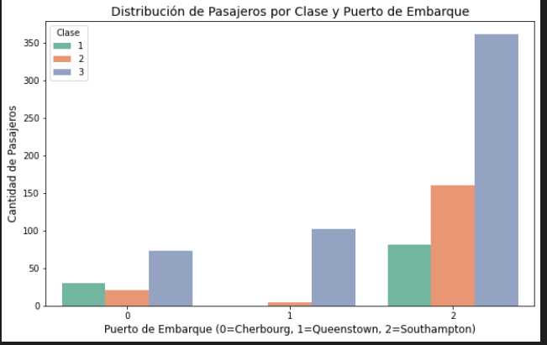

1. ¿Cómo varía la tarifa entre los sexos?

Se puede observar como el precio de la tarifa para las mujeres tienen una mayor variabilidad pero siempre se encuentran en el percentil superior. Por otro lado, la mayoría de las tarifas de los hombres se concentran en el rango bajo, pero también tienen valores extremos

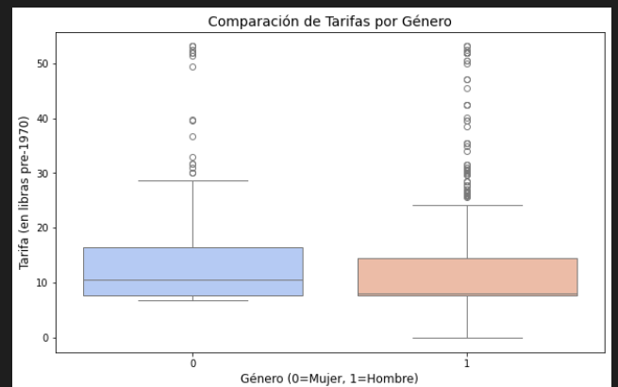

1. ¿En qué puerto/puertos abordaron la mayor cantidad Hombres y mujeres?

Como se puede observar en el gráfico, la mayor cantidad de hombre y mujeres abordaron el Southhampton, esto se debe en parte a que es el puerto en donde la mayor cantidad de personas abordaron el barco.

1. ¿En que clase hubo una mayor cantidad de sobrevivientes?

Como se puede observar en el gráfico, la mayoría de supervivientes son de primera clase lo cual tiene sentido debido a que se les daba prioridad en caso de alguna emergencia.

1. ¿Existe alguna relación entre el puerto de abordamiento y la tarifa cobrada?

Se puede observar como en Chrbourg es donde la tarifa de abordamiento era en promedio la más alta, esto debido a que este puerto tenía una mayor concentración de pasajeros de primera clase.

1. ¿Cómo varía la proporción de supervivencia según el puerto de embarque?

Los pasajeros embarcados en Cherbourg (Puerto 0) tuvieron una mayor probabilidad de sobrevivir. Esto podría estar relacionado con la clase del boleto, ya que muchos pasajeros de primera clase embarcaron en este puerto.

